Министерство науки и высшего образования Российской Федерации

Муромский институт (филиал)

Федерального государственного бюджетного образовательного учреждения высшего образования

«Владимирский государственный университет   
имени Александра Григорьевича и Николая Григорьевича Столетовых»

Факультет ИТР

Кафедра ПИн

*Лабораторная №7*

По Сети электронных вычислительных машин

Тема Работа с HTTP высокоуровневыми классами

Руководитель

Астафьев А.В.

(фамилия, инициалы)

(подпись) (дата)

Студент ПИн-121

(группа)

Ермилов М.В.

(фамилия, инициалы)

(подпись) (дата)

Муром 2024

**Лабораторная №7**

**Тема:** Работа с HTTP высокоуровневыми классами

**Задачи:**   
Создать приложение с графическим интерфейсом (.NET Framework или

.NET Core):

1. Пользователь вводит URL-страницы,

2. Программа скачивает ресурс (в виде файла или загружает его в

память).

3. Программа выполняет разбор страницы и выводит:

a. Список всех заголовков на странице (теги h1-h6).

b. Список всех ссылок (название ссылки и сама ссылка).

c. Список всех картинок.

d. Чистый неформатированный текст (например, из тегов <p>).

**Ход работы:**

Код программы:

using HtmlAgilityPack;

using System.Net;

using System;

using System.Text;

namespace work

{

internal class Program

{

static WebClient wClient = new WebClient()

{

Encoding = Encoding.UTF8

};

static HtmlDocument doc = new HtmlDocument();

static HtmlNode node;

static string[] commands;

static void Main()

{

while (true)

{

Console.Write(">");

string command = Console.ReadLine();

commands = command.Split(" ");

if(commands.Length > 0) {

switch(commands[0])

{

case "exit":

if (Exit())

{

return;

}

break;

case "help": Help(); break;

case "title": Title(); break;

case "url": Url(); break;

case "img": Img(); break;

default: Console.WriteLine("Error: команда не найдена"); break;

}

}

}

}

static bool Load()//title https://habr.com/ru/articles/145820/

{

if(commands.Length > 1)

{

doc.LoadHtml(wClient.DownloadString(commands[1]));

node = doc.DocumentNode;

return true;

}

Console.WriteLine("Error: ссылка не указана");

return false;

}

static void Help()

{

Console.WriteLine("help - подсказка по всем командам");

Console.WriteLine("exit - выход с программы");

Console.WriteLine("title [url] - выводит заголовки (с h1 по h6) с указаного сайта");

Console.WriteLine("url [url] - выводит все ссылки и их названия с указаного сайта");

Console.WriteLine("img [url] - выводит ссылки всех изображений с указаного сайта");

}

static bool Exit()

{

Console.WriteLine("Выйти? [y/n]");

while (true)

{

char key = Console.ReadKey(false).KeyChar;

if (key == 'y')

{

return true;

}

else if (key == 'n')

{

break;

}

}

return false;

}

static void Title()

{

if (Load())

{

IEnumerable<HtmlNode> elements = node.SelectNodes("//*[self::h1 or self::h2 or self::h3 or self::h4 or self::h5 or self::h6]");

if(elements != null)

{

foreach (HtmlNode element in elements)

{

Console.WriteLine(element.Name + ": " + element.InnerText);

}

}

else

{

Console.WriteLine("Error: Элементов не найдено");

}

}

}

static void Url()

{

if (Load())

{

IEnumerable<HtmlNode> elements = node.SelectNodes("//a[@href]");

foreach (HtmlNode element in elements)

{

string href = element.Attributes["href"].Value;

if (!href.StartsWith("http"))

{

href = commands[1] + href;

}

Console.WriteLine(element.InnerText + ": " + href);

}

}

}

static void Img()

{

if (Load())

{

IEnumerable<HtmlNode> elements = node.SelectNodes("//img[@src]");

foreach (HtmlNode element in elements)

{

string src = element.Attributes["src"].Value;

if (!src.StartsWith("http"))

{

src = commands[1] + src;

}

Console.WriteLine(src);

}

}

}

}

}

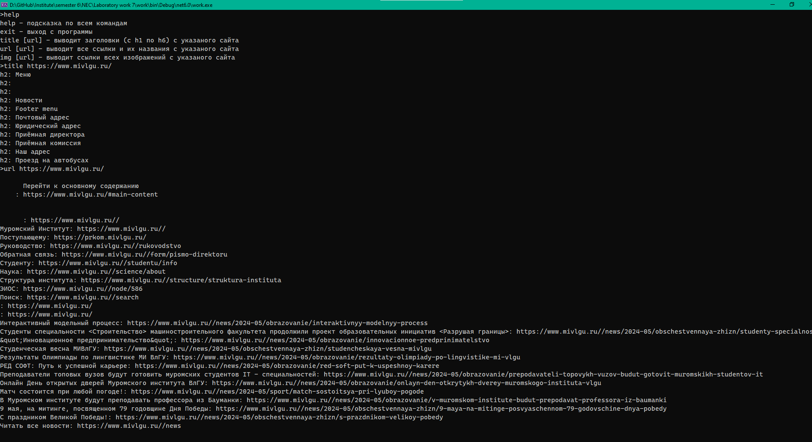

Рисунок 1 - пример работы программы.